Sommarträning dam 2022

Övningarna görs i en cirkel och cirkeln upprepas minst 3 gånger. Använd med fördel inga skor, gör övningarna gärna barfota eller i strumplästen. Allt för att stärka anklarna.

- Push away step up – 10 reps per ben
- Din höjd ska vara utmanande, så hitta en hög bänk eller stol. Dutta med foten i golvet så du får fjong upp och kan hålla tempo!
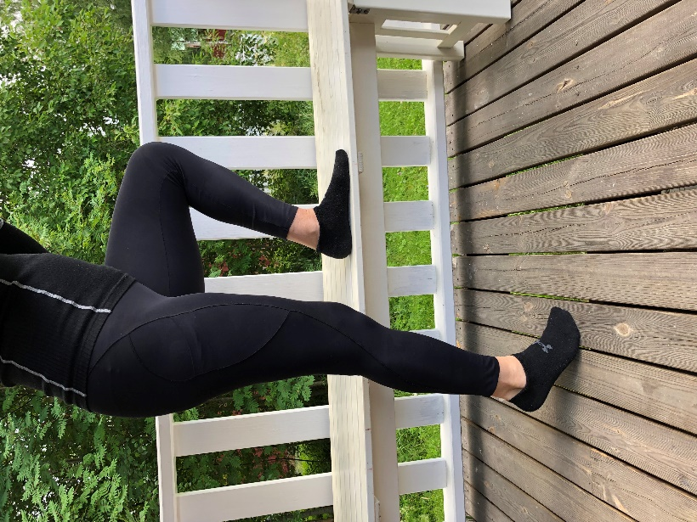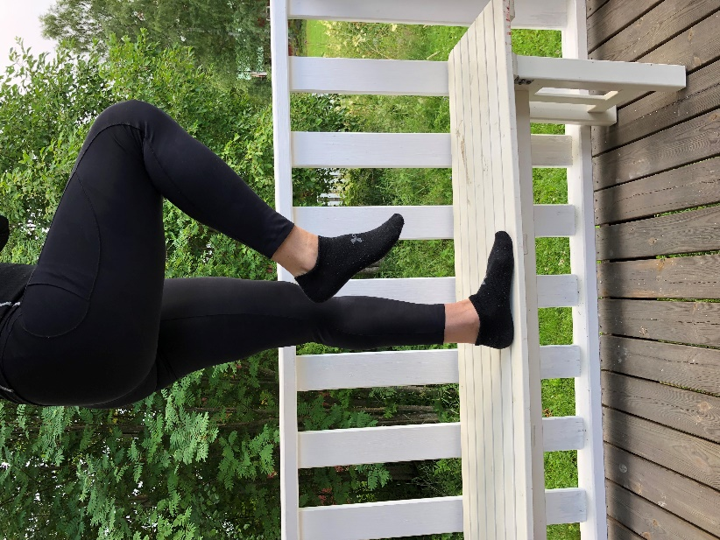

- Pistol squat – 10 reps per ben
- Använd en bänk eller en stol. Stå på ett ben och böj tills rumpan snuddar vid bänken/stolen. Det andra benet ska peka rakt fram och vara i luften.
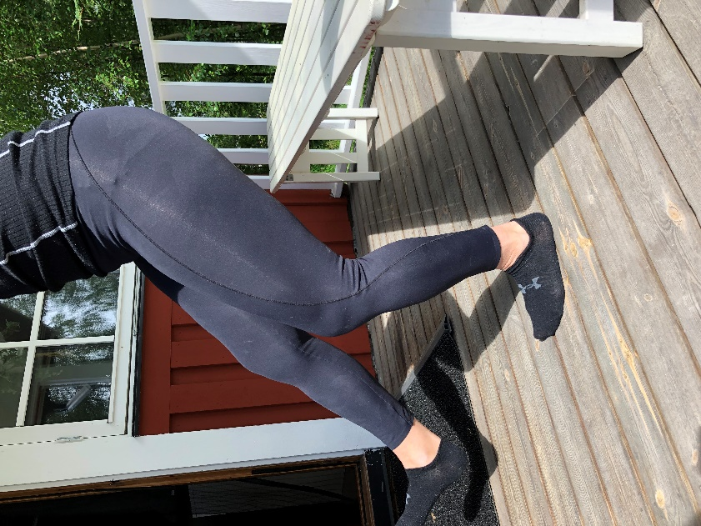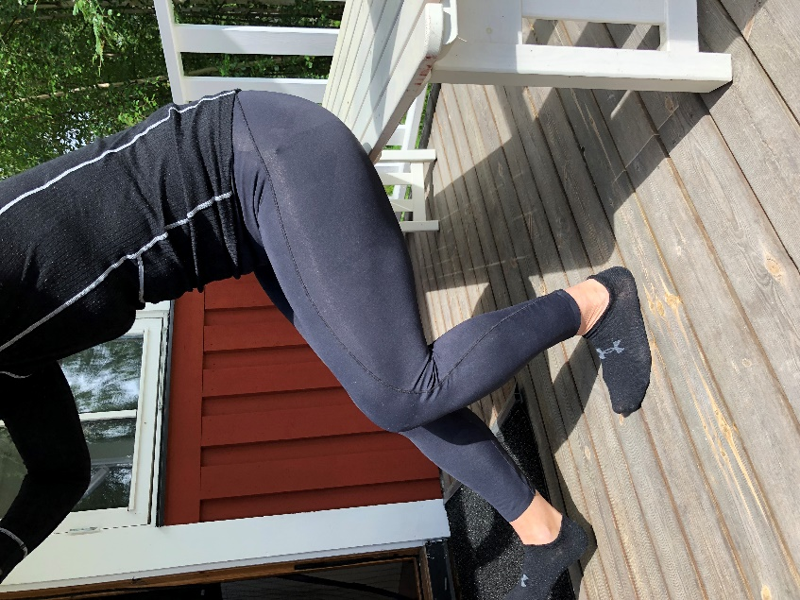

- Single leg elevated glute bridge – 8-10 reps per ben
- Placera hälarna på en bänk eller stol med ryggen i golvet och armarna längs kroppen. Pressa upp kroppen från marken så att höften hamnar i linje med låren. Det ena benet är statiskt kvar på stolen (det är det benet som arbetar) och det andra benet dras mot kroppen, se bild 3, och intar sedan startposition igen, se bild 2 (det är då 1 rep). Byt sedan arbetande ben efter 8-10 reps. Gummiband kan användas runt fötterna men är inte ett måste.
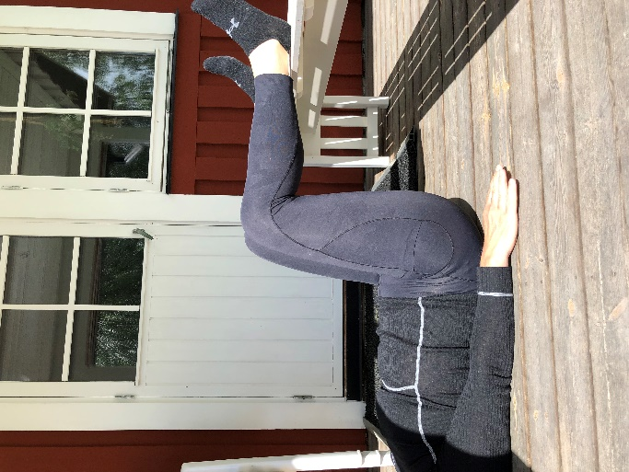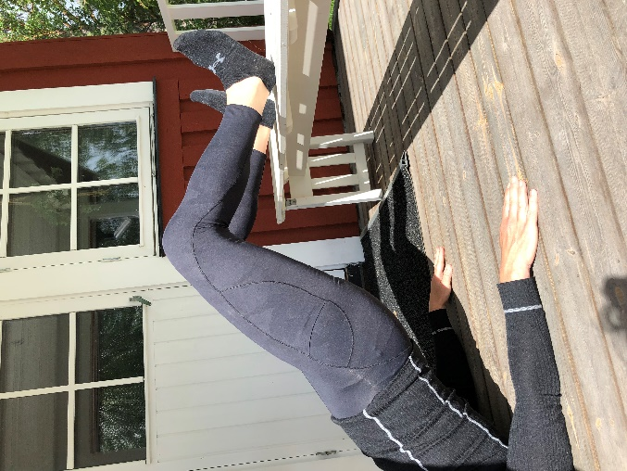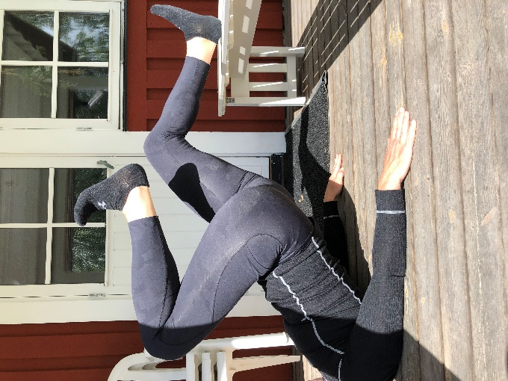

- Sumo squat to calf rise – 10 reps
- Stå brett med benen, bredare än en vanlig squat. Viktigt att knäna pekar åt samma håll som tårna. Gå ner i en squat och sedan upp och då utförs en tåhävning, dvs hälarna lyfts och tårna är kvar i marken.
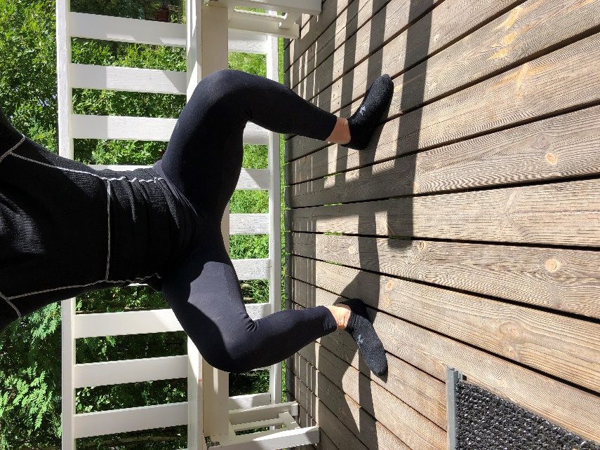

Avslutning
Jägarvila deluxe – stå tills failure men minst 30 sek
- Vanlig jägarvila fast hälarna mot väggen och tårna i marken. Rumpan ska vara så låg som knäna tillåter. OBS! Ni med knäproblem kör vanlig jägarvila.
